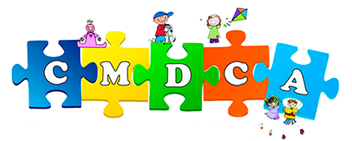

CONSELHO MUNICIPAL
DOS DIREITOS DA CRIANÇA E DO ADOLESCENTE
OURO - SC

Ouro, 19 de junho de 2023.

Publicação final dos inscritos deferidos e indeferidos para o processo de escolha dos membros do Conselho Tutelar de Ouro S/C, conforme edital nº 01/2023 CMDCA.
O CMDCA no uso de suas atribuições, ambasado na LEI Nº 2.607, DE 13 DE OUTUBRO DE 2022 que regulamenta e define suas atribuições, vem tornar público a nominata das candidatas que estarão concorrendo ao pleito eleitoral na disputa de uma vaga de Conselheira Tutelar no Município de Ouro/ SC.

Nº INSCRIÇÃO | CANDIDATO | SITUAÇÃO
001 | Débora Calhari Chiodelli | DEFERIDO
002 | Maria Carmen Bazzi Meneghini | DEFERIDO
003 | Claucia Janete Tonial Colombo | DEFERIDO
004 | Idair Francisca Nora | DEFERIDO
005 | Flavia Helena Bonato | DEFERIDO
006 | Emanoela Rodrigues Machado | DEFERIDO
007 | Vanderleia da Silva | DEFERIDO
008 | Rosane Falabretti Alves Cardoso | DEFERIDO
009 | Luciana Dambros | DEFERIDO
010 | Cíntia Demin | INDEFERIDO
.

_________________
Simone Machado
Coordenadora da Comissão Eleitoral Especial

